Отчёт по лабораторной работе №2
  - Первоначальная настройка Git
Джумабаев Дамир
2026
Содержание

Лабораторная работа №2

Первоначальная настройка Git
Студент: Джумабаев Дамир
Дисциплина: Операционные системы

Цель работы
Изучить идеологию и применение средств контроля версий Git, освоить базовые навыки настройки Git, создания SSH- и PGP-ключей, настройки GitHub и подготовки рабочего пространства для выполнения лабораторных работ.

Теоретические сведения

Система контроля версий Git
Git — это распределённая система контроля версий (Version Control System, VCS), предназначенная для хранения истории изменений файлов, совместной разработки программных проектов и управления различными версиями программного обеспечения.
Главной особенностью Git является хранение полной истории изменений локально на компьютере пользователя. Благодаря этому можно просматривать предыдущие версии файлов, создавать новые ветви разработки, объединять изменения и восстанавливать предыдущие состояния проекта.
Основными преимуществами Git являются:
- высокая скорость работы;
- распределённая архитектура;
- возможность совместной разработки;
- хранение полной истории изменений;
- поддержка удалённых репозиториев.

GitHub
GitHub представляет собой облачный сервис для хранения Git-репозиториев.
Он позволяет:
- хранить проекты;
- совместно работать над кодом;
- вести историю изменений;
- создавать релизы;
- управлять задачами проекта.
Для безопасного подключения используется аутентификация по SSH-ключам.

SSH-ключи
SSH-ключ представляет собой пару криптографических ключей:
- закрытый (Private Key);
- открытый (Public Key).
Закрытый ключ хранится только на компьютере пользователя, а открытый загружается на GitHub. Такой механизм позволяет выполнять безопасную авторизацию без постоянного ввода пароля.

PGP-подпись коммитов
PGP используется для цифровой подписи коммитов.
Подписанный коммит подтверждает, что изменения действительно были выполнены владельцем соответствующего криптографического ключа.
После настройки GitHub отображает такие коммиты как Verified.

Ход выполнения работы
В ходе лабораторной работы была произведена первоначальная настройка среды разработки Git в операционной системе Fedora Linux.
Основные этапы выполнения:
- Установка Git.
- Установка GitHub CLI.
- Базовая настройка Git.
- Создание SSH-ключей.
- Создание PGP-ключей.
- Настройка GitHub.
- Настройка автоматической подписи коммитов.
- Авторизация GitHub CLI.
- Создание рабочего пространства курса.
- Создание структуры репозитория.
Далее подробно рассмотрен каждый этап выполнения работы. # Установка программного обеспечения

Установка Git
Для начала работы была установлена система контроля версий Git.
Команда установки:
sudo dnf install git
После завершения установки была проверена установленная версия программы.
git --version
На рисунке @fig:git-version показан результат проверки установленной версии Git.

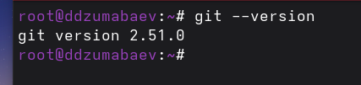

Установка GitHub CLI
Для взаимодействия с GitHub через терминал была установлена утилита GitHub CLI (gh).
Команда установки:
sudo dnf install gh
После завершения установки была выполнена проверка версии программы.
gh --version
Результат выполнения команды представлен на рисунке @fig:gh-version.
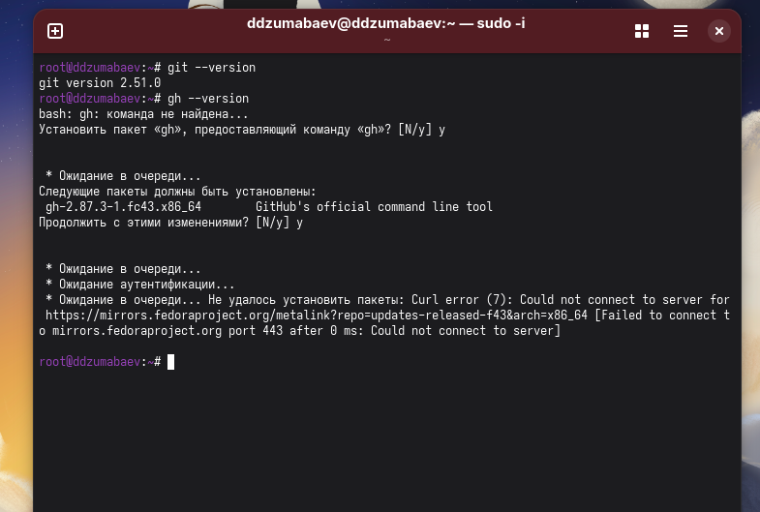

Базовая настройка Git
После установки программного обеспечения была выполнена первоначальная настройка Git.
Сначала было задано имя пользователя.
git config --global user.name "Джумабаев Дамир"
Затем был указан адрес электронной почты.
git config --global user.email "ВАША_ПОЧТА"
Для корректного отображения русских символов была настроена кодировка путей.
git config --global core.quotepath false
Далее была указана основная ветка репозитория.
git config --global init.defaultBranch master
Для корректной обработки переводов строк в Linux была выполнена настройка параметра core.autocrlf.
git config --global core.autocrlf input
После этого была включена проверка необратимых преобразований окончаний строк.
git config --global core.safecrlf warn
На рисунке @fig:git-config показан процесс выполнения базовой настройки Git.
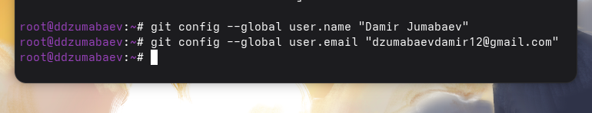

После выполнения всех перечисленных команд система Git была полностью подготовлена к дальнейшей работе. # Создание SSH-ключей
Для безопасной авторизации на GitHub были созданы SSH-ключи.
Сначала был создан RSA-ключ длиной 4096 бит.
ssh-keygen -t rsa -b 4096
Затем был создан ключ по алгоритму Ed25519.
ssh-keygen -t ed25519а
Во время генерации ключей были указаны путь сохранения и парольная фраза (при необходимости).
После завершения генерации ключи были сохранены в каталоге ~/.ssh.
Результат создания SSH-ключей показан на рисунке @fig:ssh-keygen.
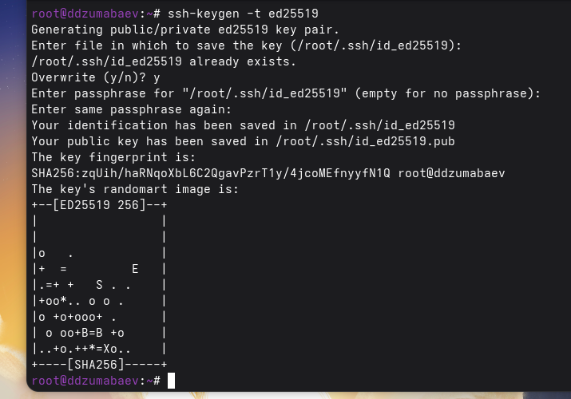
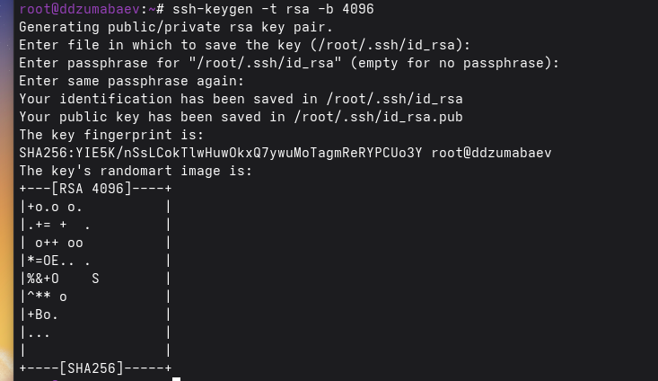

Добавление SSH-ключа в GitHub
Для использования SSH-авторизации открытый ключ был скопирован в буфер обмена.
xclip -i < ~/.ssh/id_ed25519.pub
После этого на сайте GitHub был открыт раздел:
Settings → SSH and GPG Keys
Был создан новый SSH-ключ, в который вставлен ранее скопированный открытый ключ.
Результат добавления SSH-ключа представлен на рисунке @fig:ssh-github.
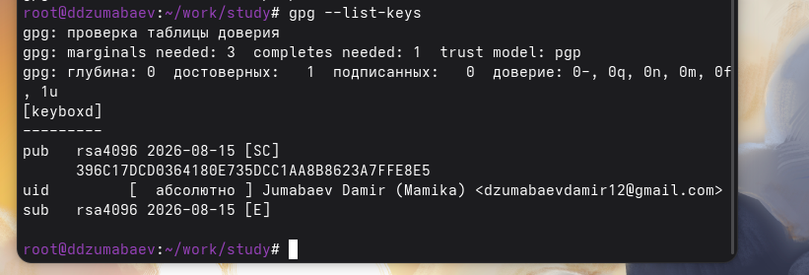

Создание PGP-ключа
Для подписывания коммитов был создан PGP-ключ.
Использована команда:
gpg --full-generate-key
При генерации были выбраны следующие параметры:
- тип ключа — RSA and RSA;
- размер ключа — 4096 бит;
- срок действия — бессрочный;
- указаны имя пользователя и адрес электронной почты.
После завершения генерации был получен отпечаток созданного ключа.
gpg --list-secret-keys --keyid-format LONG
На рисунке @fig:gpg-create показан результат создания PGP-ключа.

Добавление PGP-ключа в GitHub
Открытый PGP-ключ был экспортирован в ASCII-формате.
gpg --armor --export <PGP Fingerprint> | xclip -sel clip
Далее в настройках GitHub был открыт раздел:
Settings → SSH and GPG Keys
После этого был создан новый GPG-ключ, в который вставлено экспортированное содержимое.
Результат представлен на рисунке @fig:gpg-github.

Настройка автоматической подписи коммитов
Для автоматического подписывания всех коммитов были выполнены следующие команды.
git config --global user.signingkey <PGP Fingerprint>
git config --global commit.gpgsign true
git config --global gpg.program $(which gpg2)
После выполнения настройки Git автоматически подписывает каждый создаваемый коммит.
Результат настройки показан на рисунке @fig:gpg-config.
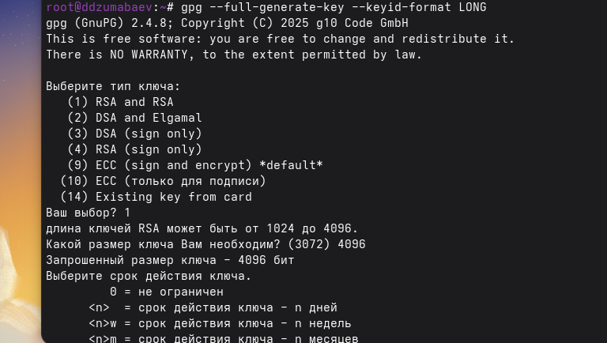

Авторизация GitHub CLI
Для подключения GitHub CLI была выполнена команда:
gh auth login
После запуска мастера настройки был выбран способ авторизации через браузер и выполнен вход в учётную запись GitHub.
После успешной авторизации утилита получила доступ к удалённым репозиториям пользователя.
Результат авторизации представлен на рисунке @fig:gh-login.

Создание рабочего пространства
После завершения настройки Git и GitHub было создано рабочее пространство для выполнения лабораторных работ.
Сначала был создан каталог курса.
mkdir -p ~/work/study/2025-2026/"Операционные системы"
Затем был выполнен переход в созданный каталог.
cd ~/work/study/2025-2026/"Операционные системы"

Создание репозитория курса
Для создания репозитория на основе шаблона была использована команда:
gh repo create study_2025-2026_os-intro \
--template=yamadharma/course-directory-student-template \
--public
После создания репозитория он был клонирован на локальный компьютер.
git clone --recursive git@github.com:<username>/study_2025-2026_os-intro.git os-intro
Результат создания репозитория показан на рисунке @fig:repo-create.
Рисунок 10. Создание репозитория GitHub
Рисунок 10. Создание репозитория GitHub

Настройка каталога курса
После клонирования репозитория был выполнен переход в каталог проекта.
cd ~/work/study/2025-2026/"Операционные системы"/os-intro
Удалён лишний файл.
rm package.json
Создан файл COURSE.
echo os-intro > COURSE
После этого автоматически сформирована структура каталогов.
make
Результат выполнения команды представлен на рисунке @fig:make-course.

Отправка изменений в GitHub
После создания структуры проекта все изменения были добавлены в индекс Git.
git add .
Создан первый коммит.
git commit -am "feat(main): make course structure"
После этого изменения были отправлены в удалённый репозиторий.
git push
Результат отправки репозитория показан на рисунке @fig:git-push.

Результаты выполнения работы
В результате выполнения лабораторной работы была подготовлена среда разработки для дальнейшего выполнения курса.
В процессе работы были выполнены следующие действия:
- установлена система контроля версий Git;
- установлена утилита GitHub CLI;
- выполнена базовая настройка Git;
- созданы SSH-ключи;
- созданы PGP-ключи;
- настроено автоматическое подписание коммитов;
- выполнена авторизация GitHub CLI;
- создан репозиторий курса;
- подготовлена структура каталогов проекта;
- произведена отправка данных в удалённый репозиторий GitHub.
Все поставленные задачи лабораторной работы были успешно выполнены.

Вывод
В ходе выполнения лабораторной работы была изучена система контроля версий Git и её основные возможности.
Были освоены навыки установки и настройки Git в операционной системе Fedora Linux, создания SSH- и PGP-ключей, настройки автоматической подписи коммитов, работы с GitHub CLI и создания рабочего репозитория.
Полученные знания и навыки будут использоваться при выполнении последующих лабораторных работ и разработке программных проектов. # Ответы на контрольные вопросы

1. Что такое системы контроля версий (VCS) и для решения каких задач они предназначены?
Система контроля версий (Version Control System, VCS) — это программное средство, предназначенное для хранения истории изменений файлов и организации совместной работы над проектами.
Основные задачи VCS:
- хранение истории изменений;
- совместная работа нескольких разработчиков;
- восстановление предыдущих версий файлов;
- контроль внесённых изменений;
- объединение изменений различных участников проекта.

2. Объясните понятия: хранилище, commit, история, рабочая копия.
Хранилище (Repository) — место хранения проекта и всей истории изменений.
Commit — сохранение текущего состояния проекта с описанием внесённых изменений.
История — последовательность всех коммитов, выполненных в репозитории.
Рабочая копия — локальная версия проекта, с которой работает пользователь.

3. Чем отличаются централизованные и распределённые системы контроля версий?

Централизованные VCS
Все данные находятся на одном центральном сервере.
Примеры:
- CVS;
- Subversion (SVN).

Распределённые VCS
Каждый пользователь имеет полную копию репозитория вместе со всей историей изменений.
Примеры:
- Git;
- Mercurial;
- Bazaar.

4. Опишите действия при единоличной работе с репозиторием.
При работе с локальным репозиторием обычно выполняются следующие действия:
- создание репозитория;
- изменение файлов;
- добавление файлов в индекс;
- создание коммита;
- просмотр истории изменений;
- при необходимости восстановление предыдущих версий.

5. Опишите порядок работы с общим репозиторием.
Типичная последовательность работы включает:
- получение последних изменений (git pull);
- создание новой ветки (при необходимости);
- внесение изменений;
- проверку состояния (git status);
- добавление файлов (git add);
- создание коммита (git commit);
- отправку изменений (git push);
- слияние изменений с основной веткой проекта.

6. Каковы основные задачи Git?
Git позволяет:
- хранить историю изменений;
- создавать резервные копии проекта;
- работать совместно над проектами;
- создавать ветви разработки;
- объединять изменения;
- возвращаться к предыдущим версиям проекта.

7. Основные команды Git
Команда | Назначение
git init | создание репозитория
git clone | клонирование репозитория
git status | просмотр состояния проекта
git add | добавление файлов в индекс
git commit | сохранение изменений
git push | отправка изменений на сервер
git pull | получение изменений
git branch | работа с ветками
git checkout | переключение между ветками
git merge | объединение ветвей

8. Приведите примеры использования Git.

Локальный репозиторий
git init
git add .
git commit -m "Первый коммит"

Удалённый репозиторий
git clone git@github.com:user/project.git
git pull
git push

9. Что такое ветви (branches)?
Ветви позволяют разрабатывать новые функции независимо от основной версии проекта.
Использование ветвей позволяет:
- выполнять разработку параллельно;
- тестировать изменения;
- избегать конфликтов;
- объединять изменения после завершения работы.

10. Для чего используется файл .gitignore?
Файл .gitignore содержит список файлов и каталогов, которые Git не должен отслеживать.
Обычно в него включают:
- временные файлы;
- объектные файлы;
- каталоги сборки;
- служебные файлы редакторов;
- кэш программ.
Использование .gitignore позволяет не добавлять в репозиторий лишние данные.

Заключение
В ходе выполнения лабораторной работы были изучены основные возможности системы контроля версий Git. Освоены навыки установки и настройки Git, создания SSH- и PGP-ключей, настройки автоматической подписи коммитов, работы с GitHub CLI и создания рабочего репозитория. Полученные знания будут использованы при выполнении последующих лабораторных работ.

Список литературы
- Pro Git / Scott Chacon, Ben Straub. — Apress.
- Git Documentation. https://git-scm.com/docs
- GitHub Documentation. https://docs.github.com/
- Методические указания к лабораторной работе №2.

